**PERANCANGAN VISUAL BRANDING DAN PROMOSI**

**MEDIA SOSIAL INSTAGRAM KERUPUK GANEPO IBU TITIK JAMPRIT PUNDONG BANTUL**

Abdurrohman arba

Email : 4abdurrohman@gmail.com

**ABSTRAK**

Kerupuk Ganepo Ibu Titik adalah industri rumahan di bidang kuliner yang membutuhkan perancangan *visual branding* dan promosi media sosial Instagram untuk memperkuat identitas visualnya. Dengan meningkatnya jumlah UMKM di Kabupaten Bantul dan persaingan yang ketat, identitas visual yang belum optimal di berbagai platform media dapat menghambat perkembangan usaha ini. Penelitian ini, berjudul "Perancangan *Visual Branding* dan Promosi Media Sosial Instagram Kerupuk Ganepo Ibu Titik Jamprit Pundong Bantul," mengkaji bagaimana merancang *visual branding* dan promosi media sosial yang efektif. Strategi yang digunakan meliputi pendekatan STP, pesan komunikatif, strategi kreatif, dan komunikasi informatif di media sosial, dengan pendekatan komunikasi visual yang menekankan pada penguatan identitas merek. Tahapan perancangan terdiri dari pra-produksi, produksi, dan pasca-produksi, dengan sumber data dari wawancara pemilik usaha dan analisis SWOT serta 5W+1H. Hasil perancangan meliputi logo usaha, kemasan, *banner*, *booth* *portable*, kaos, stiker *merchandise*, gantungan kunci, ikon sorotan Instagram, *feed*, dan *story* Instagram. Disimpulkan bahwa perancangan ini membutuhkan pemahaman mendalam tentang unsur visual yang mencerminkan makna tradisional, sederhana, terjangkau, dan ceria, yang dapat diterapkan dalam jangka panjang untuk memperkuat identitas visual, membangun kepercayaan konsumen, dan membedakan merek dari kompetitor lainnya.

Kata kunci: *visual branding*, promosi media sosial, karya desain

***ABSTRACT***

*Kerupuk Ganepo Ibu Titik is a home-based culinary industry that requires visual branding design and Instagram social media promotion to strengthen its visual identity. With the increasing number of SMEs in Bantul Regency and intense competition, suboptimal visual identity across various media platforms can hinder the business development. This research, titled "Designing Visual Branding and Instagram Social Media Promotion for Kerupuk Ganepo Ibu Titik Jamprit Pundong Bantul," examines how to design effective visual branding and social media promotion. The strategy used includes the STP approach, communicative messages, creative strategies, and informative communication on social media, with a visual communication approach that emphasizes strengthening brand identity. The design stages consist of pre-production, production, and post-production, with data sources from interviews with the business owner and SWOT analysis as well as 5W+1H. The design outcomes include the business logo, packaging, banner, portable booth, t-shirts, merchandise stickers, keychains, Instagram highlight icons, feeds, and stories. It is concluded that this design requires a deep understanding of visual elements that reflect traditional, simple, affordable, and cheerful meanings, which can be applied in the long term to strengthen visual identity, build consumer trust, and differentiate the brand from competitors.*

*Keywords: visual branding, social media promotion, design work.*

**PENDAHULUAN**

Dengan masuknya era digital, teknologi informasi dan internet telah menjadi bagian integral dari kehidupan sehari-hari. Masyarakat modern mengandalkan internet tidak hanya untuk berkomunikasi dan mendapatkan informasi, tetapi juga untuk mencari dan membeli produk dan layanan. Hal ini membuka peluang besar bagi bisnis untuk bertransformasi mengikuti tren digital. Perusahaan besar dengan sumber daya finansial dan teknologi canggih dapat dengan mudah mengekspansi bisnis mereka secara online, sedangkan UMKM harus menyesuaikan diri agar tetap bersaing.

UMKM memiliki potensi besar untuk menjaga stabilitas ekonomi domestik dan mencegah kerawanan di sektor sandang, pangan, dan papan. Dengan akses yang lebih mudah ke pasar online, UMKM dapat mencapai pelanggan yang lebih luas dan memperluas jangkauan bisnis mereka tanpa harus memiliki toko fisik. Namun, mereka menghadapi tantangan seperti persaingan ketat dan perubahan cepat dalam preferensi konsumen. Bisnis makanan, salah satu yang paling terpengaruh oleh era digital, telah beralih ke platform digital untuk memasarkan produk mereka. Aplikasi pengiriman makanan online dan media sosial digunakan untuk menarik perhatian pelanggan potensial.

Dalam bisnis makanan, persaingan semakin ketat, terutama bagi UMKM. Perubahan pola konsumsi dan masuknya makanan olahan dari luar negeri menghadirkan tantangan signifikan. Namun, makanan tradisional seperti kerupuk tetap penting dalam budaya Indonesia. Kerupuk Ganepo, salah satu jenis kerupuk khas Bengkulu, terkenal dengan proses pembuatan manual dan keunikan bentuknya. Di Jamprit, Pundong, Bantul, Kerupuk Ganepo mendapat perhatian istimewa dari masyarakat setempat. Ibu Titik, satu-satunya produsen Kerupuk Ganepo di daerah tersebut, memulai usaha ini pada tahun 2015 untuk melestarikan warisan keluarganya yang berasal dari Bengkulu.

Namun, perjalanan Ibu Titik tidak hanya sebatas pelestarian tradisi keluarganya. Ia merasa memiliki tanggung jawab lebih besar terhadap masyarakat sekitar. Dengan niat baik, Ibu Titik memutuskan untuk berbagi pengetahuan tentang pembuatan Kerupuk Ganepo yang istimewa ini dengan masyarakat setempat. Ia tidak hanya mengajarkan teknik dan proses pembuatan Kerupuk Ganepo, tetapi juga membantu mengembangkan keterampilan produksi masyarakat sekitarnya. Akibatnya, Kerupuk Ganepo buatan Ibu Titik menjadi sangat digemari oleh masyarakat sekitar. Oleh karena itu, Kerupuk Ganepo kini menjadi salah satu oleh-oleh yang gemar dicari di daerah tersebut.

Namun, seperti banyak usaha lainnya, ia juga menghadapi beberapa tantangan yang perlu diatasi untuk menjaga dan meningkatkan reputasi serta daya tarik usahanya. Salah satu masalah yang dihadapi adalah logo usahanya yang kurang menarik, bentuk kemasan dan visualisasi tampilan identitas produk yang kurang menarik, belum adanya *banner* identitas usaha, ketiadaan sarana pendukung untuk berpartisipasi dalam event kewirausahaan, serta tampilan feeds Instagram Kerupuk Ganepo Ibu Titik yang masih belum teratur dan minimnya konten yang diunggah pada akun Instagram mereka.

Dalam upaya memperkuat citra dan meningkatkan promosi Kerupuk Ganepo Ibu Titik di Jamprit, Pundong, Bantul, Penulis akan menggali potensi perancangan *visual* *branding* dan Promosi Media Sosial Instagram yang lebih efektif. Melalui desain ulang (rebranding) logo usaha, desain kemasan produk, penambahan *banner* identitas usaha, merancang peralatan event dan *merchandise* serta pemanfaatan media sosial khususnya instagram, penulis berharap dapat membantu Ibu Titik dalam mencapai tujuan bisnisnya. Langkah ini adalah upaya nyata untuk mempertahankan dan meningkatkan kekhasan produk Kerupuk Ganepo, serta memperkenalkannya kepada lebih banyak orang. Dengan semangat dan dedikasi Ibu Titik sebagai landasan, Perancangan *visual* *branding* dan Promosi Media Sosial Instagram ini akan menjadi langkah penting dalam memperluas jangkauan produk ini dan memberikan manfaat yang lebih besar kepada komunitas lokal.

**KAJIAN TEORI**

Desain komunikasi visual adalah proses kreatif yang menggabungkan seni dan teknologi untuk menyampaikan ide. Ini melibatkan tiga aspek: desain estetika dan kreativitas, komunikasi untuk menyampaikan pesan efektif, dan elemen visual yang dapat dilihat. Desain komunikasi visual menciptakan pesan menggunakan gambar, teks, dan grafis, dengan tujuan menyampaikan pesan secara jelas, efektif, dan memukau kepada audiens target. Pemilihan elemen desain seperti warna, tipografi, dan tata letak mempengaruhi cara pesan diterima.

Desain grafis adalah seni menciptakan komunikasi visual menggunakan teks, gambar, dan warna untuk menyampaikan pesan secara efektif dan menarik. Digunakan dalam berbagai media seperti poster, brosur, kemasan produk, situs web, aplikasi mobile, dan media sosial, desain grafis berfungsi mengirimkan pesan dari pengirim kepada penerima dengan cara yang menarik bagi audiens target.

*Rebranding* adalah proses memberikan identitas baru pada perusahaan atau produk tanpa mengubah manfaat yang ditawarkan. Ini bertujuan meningkatkan nilai, reputasi, dan kepercayaan merek melalui perubahan nama, warna, simbol, logo, dan slogan. *Rebranding* mencakup tiga aspek: mengubah nama, estetika merek, dan reposisi merek. Strategi ini bertujuan menciptakan identitas dan citra baru untuk mempertahankan konsumen lama dan menarik konsumen baru. *Rebranding* yang tepat dapat membangun reputasi positif, mempengaruhi persepsi pelanggan, menciptakan loyalitas konsumen, menyegarkan merek, dan membuka peluang pertumbuhan baru.

*Brand* *awareness* adalah tingkat kesadaran dan pengenalan konsumen terhadap sebuah merek, mencerminkan sejauh mana nama, logo, dan produk dikenal dan diingat oleh target audiens, yang mempengaruhi keputusan pembelian dan loyalitas konsumen. Menurut Rangkuti dalam Mahardika dkk. (2023), brand awareness adalah kemampuan pelanggan untuk mengingat suatu merek atau iklan, baik secara spontan maupun setelah dirangsang dengan kata kunci tertentu. Menurut Aaker, brand awareness memiliki empat tingkatan:

1. ***Unaware* *of* *brand*:** Konsumen tidak menyadari keberadaan merek.
2. ***Brand* *recognition*:** Konsumen mengenali merek dengan bantuan, tingkat dasar kesadaran merek.
3. ***Brand* *recall*:** Konsumen mengingat merek berdasarkan jenis produk tanpa bantuan.
4. ***Top* *of* *mind*:** Merek yang pertama terlintas dalam pikiran konsumen ketika mencari produk, menjadi prioritas utama.

Media promosi adalah alat atau saluran yang digunakan perusahaan atau individu untuk menyampaikan pesan pemasaran kepada target audiens mereka. Media ini mencakup platform seperti televisi, radio, cetak (seperti koran dan majalah), digital (media sosial, situs web, email), dan luar ruang (*billboard*, spanduk). Tujuan utama penggunaan media promosi adalah untuk meningkatkan kesadaran merek, menarik perhatian konsumen, membujuk mereka untuk membeli produk atau layanan, serta membangun hubungan jangka panjang dengan pelanggan.

Menurut Firmansyah dalam (Febrian, A. I., & Aryanto, H., 2019), media promosi dapat dikelompokkan menjadi beberapa jenis. Pertama, *Below* *The* *Line* (BTL) merupakan media promosi yang bersifat langsung dan bertujuan untuk meningkatkan kesadaran serta ketertarikan konsumen dengan biaya produksi yang relatif rendah, seperti flyer, poster, *banner*, dan brosur. Kedua, *Above* *The* *Line* (ATL) adalah media promosi yang dihasilkan secara tidak langsung dan memiliki jangkauan pasar lebih luas, seperti TV, radio, bioskop, reklame, dan angkutan umum, meskipun membutuhkan biaya penayangan yang besar. Ketiga, *Through* *The* *Line* (TTL) adalah kombinasi antara media massa dan non-massa, seperti internet dan komputer, yang menjadi sarana komunikasi modern yang revolusioner.

**KONSEP PERANCANGAN**

**Analisis 5w+1h**

Usaha Kerupuk Ganepo Ibu Titik menawarkan kerupuk ganepo dengan rasa unik dan renyah, berkat bahan berkualitas dan resep tradisional. Usaha ini didirikan oleh Ibu Titik pada tahun 2015, yang mengelola dengan dedikasi tinggi dan keterampilan kuliner, sehingga membangun kepercayaan konsumen. Berlokasi di Jamprit, Bantul, Yogyakarta, meski agak sulit ditemukan, penjualan dapat diakses melalui WhatsApp dan Instagram. Operasional pemesanan berlangsung dari Senin hingga Jumat dengan fleksibilitas pengiriman hingga Minggu. Alasan utama berdirinya usaha ini adalah untuk melestarikan tradisi kuliner Bengkulu dan memberikan pengalaman kuliner yang unik. Strategi promosi melibatkan *visual* *branding* di Instagram, mencakup logo, desain kemasan, dan manajemen feed untuk menarik pelanggan.

**Strategi komunikasi**

Strategi komunikasi *visual branding* dan promosi Instagram Kerupuk Ganepo Ibu Titik melibatkan : (1) pendekatan STP (*Segmentasi*, *Targeting*, *Positioning*) untuk memahami kebutuhan konsumen, memilih target pasar yang tepat, dan membentuk persepsi positif di benak konsumen. (2) Strategi kreatif yang digunakan dalam perancangan ini melibatkan pendekatan komunikasi visual yang kuat. Fokus utamanya adalah menggambarkan pesan dan nilai-nilai usaha secara visual, memanfaatkan elemen-elemen seperti warna, tipografi, dan grafis dengan cara yang inovatif. (3) Strategi pesan komunikatif memastikan setiap elemen visual, seperti warna dan tipografi, konsisten dengan identitas produk, menyampaikan kelezatan dan tradisi. Strategi kreatif fokus pada efisiensi dan inovasi dalam desain kemasan dan konten Instagram, menciptakan visual yang menarik dan praktis. (4) Strategi komunikasi informatif di media sosial memberikan informasi mendalam dan relevan tentang produk, proses pemesanan, dan keunggulan, memastikan pelanggan mendapatkan pemahaman yang komprehensif.

**Pendekatan teoritis / Metode perancangan**

Pendekatan teoritis menggunakan beberapa kajian teori untuk memahami dan menganalisis fenomena. Dalam perancangan ini, teori Aaker tentang empat tingkatan brand awareness (*unaware* *of* *brand*, *brand* *recognition*, *brand* *recall*, *top* *of* *mind*) menjadi acuan. Berdasarkan wawancara, Kerupuk Ganepo Ibu Titik berada pada tahap "*unaware* *of* *brand*" yang berarti belum dikenal oleh banyak orang. Tujuan perancangan ini adalah meningkatkan kesadaran merek dengan menampilkan elemen *visual* *branding* secara konsisten, seperti logo, tipografi, dan warna.

Langkah pertama adalah melakukan rebranding logo untuk mencerminkan nilai produk dan memperkenalkan merek secara efektif melalui berbagai media promosi.

Media promosi yang dipilih adalah Below the Line (BTL) dan Through the Line (TTL). BTL mencakup berbagai media cetak seperti kemasan produk, *banner* identitas usaha, *booth* *event*, kaos seragam, dan *merchandise* seperti stiker *merchandise*, tas belanja, dan gantungan kunci. TTL melibatkan media sosial Instagram dengan menggunakan beberapa fitur seperti *feed*, *story*, dan video *reels* untuk menjangkau audiens yang lebih luas.

**Spesifikasi Peracangan**

1. Luaran visual

Hasil visual dari perancangan ini mencakup berbagai elemen yang dirancang untuk memperkuat identitas merek dan meningkatkan kesadaran konsumen terhadap Kerupuk Ganepo Ibu Titik. (1) Logo yang dibuat akan berfungsi sebagai representasi visual dari identitas merek, mencerminkan nilai, kepribadian, dan misi bisnis. (2) Stiker kemasan dirancang untuk menarik perhatian dengan informasi penting tentang produk, memperkuat citra merek di mata konsumen. (3) *Banner* identitas usaha digunakan di toko fisik atau online, menampilkan informasi seperti alamat, nomor telepon, dan logo, memudahkan pelanggan dalam mengidentifikasi toko. (4) Peralatan event termasuk kaos usaha sebagai identitas merek dan *booth* portable untuk mendukung kehadiran dalam acara kewirausahaan, memungkinkan promosi produk secara fleksibel dan mobile. (5) *Merchandise* yang mencakup gantungan kunci dan stiker dirancang untuk meningkatkan brand awareness dan keterlibatan pelanggan dengan format yang menarik dan praktis. (6) *Feed* Instagram akan menyajikan konten visual secara teratur untuk membangun citra merek yang konsisten dan menarik perhatian pengikut. (7) *Story* Instagram digunakan untuk menghadirkan konten yang lebih informal, memberikan gambaran tentang produk secara acak yang nantinya bisa juga dijadikan konten di sorotan. (8) Ikon sorotan Instagram akan membuat sorotan khusus yang memberikan informasi tambahan tentang produk, promosi, dan kegiatan bisnis. (9) Video *Reels* Instagram menyajikan konten visual dan audio untuk mengenalkan informasi produk secara menarik. Keseluruhan luaran visual ini dirancang untuk menciptakan kesan yang kuat dan positif di benak konsumen, memudahkan mereka dalam mengidentifikasi dan mengingat merek Kerupuk Ganepo Ibu Titik.

1. Bahan dan material

Dalam perancangan Kerupuk Ganepo Ibu Titik, pemilihan bahan sangat penting untuk hasil akhir yang berkualitas dan efektif. (1) Kemasan produk menggunakan plastik mika dengan dua ukuran, kecil dan besar, karena ketahanannya dan kejernihannya yang memperlihatkan produk dengan jelas. (2) Stiker kemasan menggunakan bahan vinyl untuk mempertahankan warna dan desain jangka panjang, memberikan tampilan eksklusif dan profesional. (3) *Banner* identitas usaha dibuat dari bahan Flexi Korea yang tahan cuaca, memastikan *banner* tetap terlihat jelas dan menarik. (4) *Booth* *portable* menggunakan kayu triplek tebal dan baja ringan untuk kekuatan dan kemudahan pemindahan. (5) Kaos usaha terbuat dari katun combed 30s untuk kenyamanan dan ketahanan, (6) stiker *merchandise* dari bahan vinyl untuk kualitas warna optimal, (7) gantungan kunci bulat dengan finishing doff untuk tampilan elegan, dan (8) tas belanja dari spunbond yang ramah lingkungan dan kuat.

1. Warna

Dalam perancangan ini, warna yang dipilih memancarkan nilai-nilai tradisional yang sederhana. Menurut Yulianto, warna memiliki makna simbolis dan estetika. (1) Warna coklat, seperti tanah liat, mencerminkan kedalaman dan koneksi dengan alam, sering ditemukan dalam seni tradisional. (2) Orange menggambarkan keceriaan dan semangat, sering menjadi sorotan dalam festival dan perayaan tradisional. (3) Warna krem atau *beige* melambangkan kelembutan dan keanggunan, memberikan nuansa ketenangan pada karya seni. (4) Kombinasi hitam dan putih membawa kontras mendalam, menciptakan kesederhanaan elegan yang sering digunakan dalam kaligrafi atau pola geometris tradisional.

1. Tipografi

Dalam perancangan visual yang menarik dan komunikatif, tipografi menjadi kunci utama. Tipografi tidak sekadar simbol suara seperti huruf, angka, atau tanda baca, tetapi juga elemen desain yang membentuk bentuk komunikasi visual. Font *Bilground*, *Arial*, dan *Chelsy* dipilih untuk memberikan kesan sederhana namun mempertahankan nuansa tradisional dan semi-formal dalam desain tersebut.

1. Bentuk

Dalam perancangan ini, bentuk dasar seperti persegi dan persegi panjang digunakan sebagai fondasi untuk output media. Namun, kreativitas menggabungkan juga bentuk-bentuk asimetris untuk menghindari kesan monoton. Pendekatan ini menciptakan variasi visual yang dinamis, membuat desain lebih menarik dengan sentuhan yang tidak terlalu terstruktur, dan memberikan ruang bagi eksplorasi dan inovasi.

1. Target *Audience*

* Demografi
* Usia: Dewasa muda hingga dewasa tua (26-60 tahun)
* Jenis Kelamin: Wanita
* Ibu rumah tangga atau pekerja
* Pendapatan: Menengah kebawah
* Geografi

Wilayah Bantul dan sekitarnya, dan mungkin memasarkan melalui layanan pengiriman untuk sekitaran pulau jawa.

* Psikografi
* Cinta Keluarga, Menyukai kuliner tradisional, Peduli terhadap orang sekitar.

**Rencana pra produksi**

1. Membuat *creative* *brief*

*Creative* *brief* ini dihasilkan untuk merangkum konsep inti dari usaha ini, memandu langkah-langkah perancangan agar mencerminkan nilai-nilai inti dan keunikan Kerupuk Ganepo Ibu Titik. Adapun creative brief dari usaha kerupuk ganepo ibu titik adalah sebagai berikut :

Tabel 1 *Creative* *brief*

|  |  |  |
| --- | --- | --- |
| ***Creative* *Brief*** | | |
| 1 | Merek | Kerupuk Ganepo Ibu Titik |
| 2 | Produk | Kerupuk Ganepo adalah camilan tradisional Indonesia yang dibuat dengan teknik khas dan bumbu rempah pilihan, Berbentuk kelopak bunga dan warna-warni. |
| 3 | *Brand* *Statement* | Kerupuk Ganepo Ibu Titik, Kelezatan yang Terjaga, Tradisi yang Diabadikan. |
| 4 | *Company* *Background* | Kerupuk Ganepo Ibu Titik adalah usaha kecil yang berbasis di Jamprit, rt 03, Panjangrejo, Pundong, Bantul, Yogyakarta, Usaha ini memasarkan kerupuk Ganepo secara lokal dan telah membangun reputasi melalui mulut ke mulut. Berdiri sejak tahun 2015. |
| 5 | *Target* | **Demografi** : Wanita Dewasa muda hingga dewasa tua (26-60 tahun), baik ibu rumah tagga atau pekerja, pendapatan menengah ke bawah.  **Geografis** : Mereka berada di wilayah Bantul dan sekitarnya, dengan ekspansi pengiriman pulau jawa.  **Psikografi :** Cinta Keluarga, Menyukai kuliner tradisional, Peduli terhadap orang sekitar. |
| 6 | *Positioning* | Kerupuk Ganepo Ibu Titik cita rasa tradisional dengan harga terjangkau |
| 7 | *Objective* | Perancangan ini bertujuan memperkuat identitas visual Kerupuk Ganepo Ibu Titik. Tujuan utama adalah menciptakan citra yang menggambarkan keaslian, tradisi, dan kualitas produk, yang dapat membangun kepercayaan pelanggan dan memperluas pasar. |
| 8 | *Brand* *Voice* | Minimalis, Tradisional, Sederhana, Terjangkau, dan Ceria. |

1. Perencanaa anggaran produksi

Tabel 2 Rencana anggaran produksi

|  |  |  |  |
| --- | --- | --- | --- |
| **No** | **Jenis Pengeluaran** | | **Harga** |
| 1. | Kemasan | Plastik Mika Besar / 50 pcs | 110.000 |
| Plastik Mika kecil / 25 pcs | 55.000 |
| Stiker kemasan A3 / 2pcs | 40.000 |
| 2. | *Banner* Identitas Usaha | | 90.000 |
| 3. | Peralatan *Event* | *Booth* *portable* | 650.000 |
| Kaos seragam | 60.000 |
| 4. | Merchandise | Gantungan Kunci / 25 pcs | 75.000 |
| Stiker *Merchandise* | 40.000 |
| Tas belanja / 30 pcs | 94.000 |
| 5. | Biaya Lain-lain | | 150.000 |
| Total | | | 1.364.000 |

**Rencana produksi**

Setelah mempersiapkan data, ide, serta konsep desain yang matang, langkah berikutnya adalah memasuki tahap produksi. Proses ini adalah tahap kunci yang memungkinkan implementasi perencanaan awal dengan akurat.  Dalam tahap ini, perencanaan produksi meliputi beberapa hal, seperti:

1. Pembuatan Sketsa

Pembuatan sketsa merupakan langkah awal yang krusial dalam perencanaan produksi. Proses ini dimulai dengan menggunakan sketsa manual untuk menggambarkan ide-ide secara kasar sebelum melibatkan media digital.

1. Menyiapkan aplikasi utama

Menyiapkan aplikasi utama adalah langkah penting dalam tahap produksi yang memerlukan pertimbangan teliti. Pilih aplikasi desain utama seperti CorelDRAW, Adobe Photoshop, dan CapCut sesuai kebutuhan proyek.

1. Pengaplikasian ide konsep dan sketsa dalam Mode Digital

Pengaplikasian ide, konsep, dan sketsa dalam mode digital adalah tahap penting dalam perancangan. Ide-ide manual dikembangkan dengan perangkat lunak desain untuk mengatur detail presisi, terutama warna. Konsep dan elemen sketsa awal dikembangkan secara digital, menyatukan warna, tipografi, dan bentuk yang telah ditetapkan.

**Rencana paska produksi**

Setelah menyelesaikan semua tahap produksi dan mendapatkan persetujuan dari klien untuk hasil desain akhir, langkah berikutnya adalah merencanakan tahap pasca produksi. Proses ini melibatkan analisis mendalam terhadap karya-karya yang telah dibuat, dengan fokus pada penempatan dan tata letak masing-masing desain. Setelah proses evaluasi selesai, desain-desain yang memerlukan pencetakan akan disiapkan untuk dicetak, dan kemudian disusun serta didistribusikan sesuai dengan konsep yang telah ditentukan.

Di sisi lain, desain digital seperti feed Instagram dan story Instagram akan diposting secara strategis dan diserahkan kepada pemilik usaha. Dengan demikian, rencana pasca produksi ini memastikan bahwa setiap elemen desain, baik cetak maupun digital, ditempatkan dan dipublikasikan dengan cara yang paling efektif dan menarik bagi audiens target.

**HASIL DAN PEMBAHASAN**

1. Pembuatan logo usaha

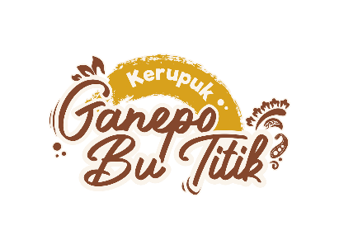

Gambar 1 Hasil akhir desain logo usaha

Logo Kerupuk Ganepo Ibu Titik adalah simbol grafis yang merepresentasikan identitas merek, memudahkan pengenalan merek , dan membedakannya dari pesaing. Mengingat segmentasi dan target pasar dari Kerupuk Ganepo Ibu Titik adalah ibu rumah tangga, desain logo menggunakan *typography* *based* design. Tujuannya adalah agar logo tersebut dapat langsung terbaca dan mudah dipahami oleh target audiens.

1. Pembuatan Stiker kemasan

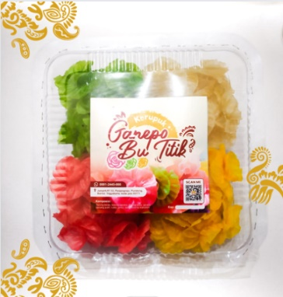

Gambar 2 Hasil akhir desain stiker kemasan

Stiker kemasan Kerupuk Ganepo Ibu Titik adalah label grafis yang ditempel pada kemasan produk, menampilkan informasi merek, logo, dan detail produk untuk memudahkan identifikasi produk, menarik perhatian konsumen, dan memperkuat citra merek.

Pada stiker kemasan Kerupuk Ganepo Ibu Titik, perancangan dilakukan untuk memberikan informasi penting sekaligus menciptakan pengalaman visual yang menarik bagi konsumen. Desain tersebut mencakup komposisi produk, alamat toko, nomor WhatsApp, kolom *expired* *date*, dan barcode sosial media, yang disusun dengan tujuan memastikan ketersediaan informasi yang jelas dan mudah diakses.

1. Pembuatan banner identitas usaha

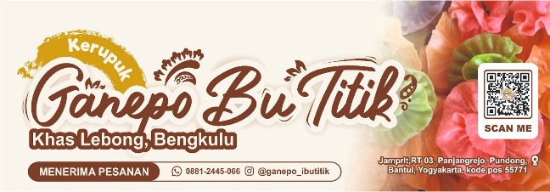

Gambar 3 Hasil akhir desain baner identitas usaha

Banner Identitas Usaha Kerupuk Ganepo Ibu Titik adalah spanduk visual yang menampilkan nama, logo, dan informasi usaha untuk memperkuat citra merek dan menarik perhatian konsumen, serta berfungsi sebagai penanda lokasi.

Pada *banner* identitas usaha, elemen-elemen utama seperti logo usaha dan foto produk kerupuk digunakan secara strategis untuk mengenalkan merek Kerupuk Ganepo Ibu Titik dengan kuat dan informatif. Informasi kontak seperti nomor WhatsApp, Instagram, dan alamat juga disertakan untuk memudahkan konsumen menghubungi usaha tersebut.

1. Pembuatan *Booth* *portable*

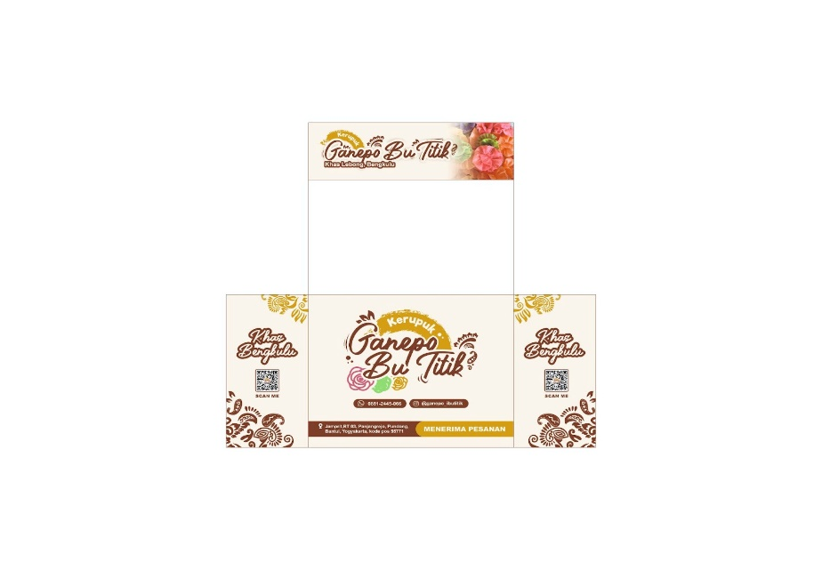

Gambar 4 Hasil akhir desain *booth* *portable*

*Booth Portable* Usaha Kerupuk Ganepo Ibu Titik adalah stan yang mudah dipindahkan dan dirakit untuk promosi serta penjualan produk di berbagai event. *Booth* *portable* ini dirancang sebagai salah satu media promosi *below the line* (lini bawah) dan merupakan bagian dari strategi media cetak. Tujuan perancangan ini adalah untuk mengenalkan usaha Kerupuk Ganepo Ibu Titik di berbagai event yang diikuti, mengingat usaha ini masih berada pada tahap *unaware of brand*.

Desain *booth* *portable* Kerupuk Ganepo Ibu Titik menonjolkan informasi yang jelas dan menarik dengan menampilkan logo dan ilustrasi estetis pada sisi depan, serta informasi kontak dan layanan pesanan online. Sisi samping *booth* dilengkapi dengan pattern batik dan tulisan "Khas Bengkulu" untuk menambah nuansa lokal. Penambahan barcode sosial media mempermudah akses informasi penting terkait usaha.

1. Pembuatan kaos usaha

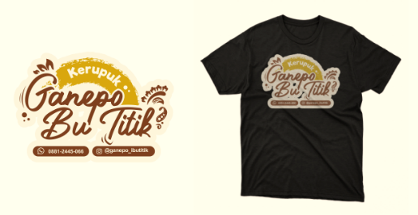

Gambar 5 Hasil akhir desain kaos usaha

Kaos usaha Kerupuk Ganepo Ibu Titik dirancang sebagai seragam promosi yang mencerminkan identitas visual merek, cocok digunakan dalam berbagai acara seperti pameran. Mengingat tingkat kesadaran merek yang masih rendah di kalangan masyarakat (*unaware of brand*), kaos ini didesain dengan menampilkan logo secara menonjol agar mudah terbaca dan dikenali saat event berlangsung.

Perancangan kaos ini menampilkan tipografi logo "Kerupuk Ganepo Bu Titik" sebagai fokus utama. Informasi kontak WhatsApp dan Instagram juga disertakan untuk memudahkan konsumen berinteraksi dan mengakses informasi lebih lanjut. Desain kaos ini menonjolkan estetika visual yang menarik sekaligus memperkuat citra merek Kerupuk Ganepo Ibu Titik.

1. Pembuatan stiker *merchandise*



Gambar 6 Hasil akhir desain stiker *merchandise*

Stiker *Merchandise* Kerupuk Ganepo Ibu Titik ditujukan kepada konsumen pembeli produk, sebagai salah satu alat promosi. Dengan mempertimbangkan segmentasi target konsumen yang terdiri dari ibu rumah tangga dan biaya produksi yang terjangkau, stiker ini dirancang untuk menjadi *merchandise* yang berkelanjutan dalam promosi Kerupuk Ganepo Ibu Titik.

Pada stiker *merchandise*, perhatian utama diberikan pada desain yang jelas dan menarik untuk menyampaikan pesan. Desainnya mempertimbangkan ukuran yang pas untuk menampilkan informasi tanpa terkesan padat atau kosong, menampilkan logo sebagai identitas merek, motif batik memperkuat citra tradisional, sementara informasi kontak WhatsApp dan Instagram memudahkan interaksi konsumen. Dominasi warna coklat pada elemen tulisan dan informasi kontak membuat pesan lebih mencolok dan mudah diingat.

1. Pembuatan tas belanja

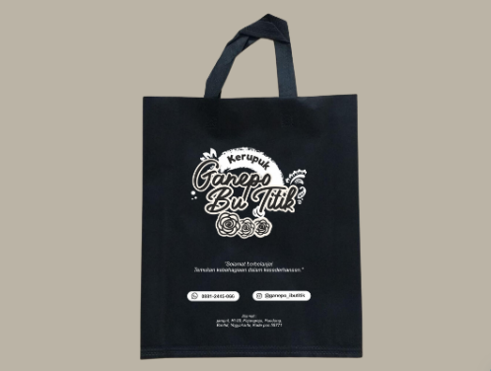

Gambar 7 Hasil akhir desain tas belanja

Tas Belanja Kerupuk Ganepo Ibu Titik merupakan media promosi yang ditujukan kepada konsumen sebagai bagian dari strategi pemasaran. Tas belanja ini, dirancang untuk ibu rumah tangga dengan biaya produksi terjangkau, berfungsi sebagai *merchandise* berkelanjutan untuk memperkenalkan usaha Kerupuk Ganepo Ibu Titik. Diberikan saat pembelian minimal 2 produk, tas ini menjadi media promosi efektif untuk mengenalkan merek kepada konsumen potensial.

Desain tas belanja Kerupuk Ganepo Ibu Titik didominasi warna putih untuk menciptakan kesan bersih, minimalis, dan sederhana. Font Arial digunakan agar pesan mudah dibaca, mencerminkan nilai-nilai kesederhanaan yang dianut oleh merek tersebut. Desain ini memastikan teks terbaca dengan baik pada berbagai ukuran dan latar belakang, menjadikannya mudah diterima oleh berbagai segmen konsumen.

1. Pembuatan gantungan kunci

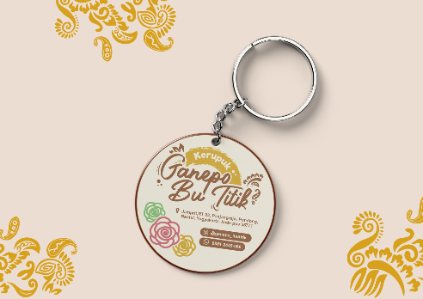

Gambar 8 Hasil akhir desain gantungan kunci

Gantungan kunci ini adalah *merchandise* khusus bagi konsumen yang membeli produk Kerupuk Ganepo Ibu Titik, memberikan nilai tambah pada setiap pembelian. Gantungan kunci dipilih sebagai media promosi untuk memperkenalkan merek Kerupuk Ganepo Ibu Titik yang masih dalam tahap pengenalan, terutama bagi target konsumen ibu rumah tangga dengan penghasilan menengah ke bawah.

Diberikan gratis untuk setiap pembelian 3 produk atau lebih, gantungan kunci ini berfungsi praktis sebagai penanda kunci sehari-hari, diharapkan membantu konsumen mengingat merek dan mendorong pembelian ulang.

Gantungan kunci ini mengadopsi logo usaha dengan layout bulat, menonjolkan nama usaha dan ilustrasi bunga untuk menambah sentuhan estetika. Informasi kontak seperti nomor WhatsApp dan alamat toko memudahkan konsumen terhubung. Desain yang menarik dan informatif membuat gantungan kunci ini menjadi *merchandise* yang berguna sekaligus alat promosi efektif untuk memperkuat citra merek Ganepo Ibu Titik dan meningkatkan jangkauan brand di kalangan konsumen potensial.

1. Pembuatan ikon sorotan instagram

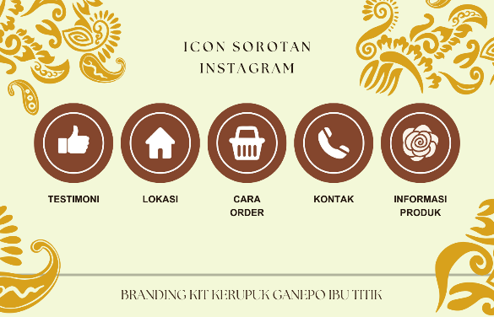

Gambar 9 Hasil akhir desain ikon sorotan instagram

Dalam perancangan ikon sorotan Instagram Kerupuk Ganepo Ibu Titik, desain disesuaikan dengan kebutuhan sorotan yang belum dimaksimalkan pada akun Instagram. Tujuannya adalah memberikan pengalaman interaktif dan informatif kepada pengikut akun tersebut.

Ikon sorotan Instagram Kerupuk Ganepo Ibu Titik menggunakan warna coklat dan putih sesuai dengan identitas visual merek. Setiap ikon disesuaikan dengan judul sorotan ikon jempol untuk testimoni, ikon rumah untuk lokasi, icon keranjang untuk cara order, ikon telepon untuk kontak, dan ikon kelopak bunga untuk informasi produk. Pemilihan warna dan ikon yang tepat memperkuat identitas visual merek serta memberikan pengalaman konsisten dan informatif bagi pengikut di Instagram.

1. Pembuatan ikon sorotan instagram

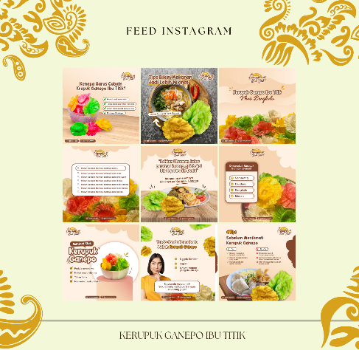

Gambar 10 Hasil akhir desain feed instagram

Perancangan feed Instagram Kerupuk Ganepo bertujuan memperkuat *visual* *branding* dan mengenalkan merek Kerupuk Ganepo Ibu Titik secara luas. Dengan memanfaatkan popularitas Instagram, feed ini menyajikan berbagai jenis konten dari kolom 1 hingga 9, termasuk konten interaktif, pengetahuan produk, dan soft-selling, untuk menjangkau dan melibatkan pengikut secara efektif.

Latar belakang feed Instagram Kerupuk Ganepo menggunakan warna krem untuk menciptakan kesan hangat, dengan font Chelsy sebagai headline dan Arial untuk deskripsi, serta warna coklat dan putih yang mencerminkan keanggunan produk. Feed ini disesuaikan dengan ide konten yang dirancang, menggunakan foto produk dan pendukung untuk memastikan konten informatif bagi konsumen. Desain ini berfungsi sebagai alat promosi efektif, memperkuat citra merek, dan membangun hubungan erat dengan konsumen.

1. Pembuatan story instagram

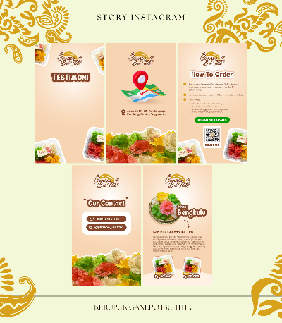

Gambar 11 Hasil akhir desain story instagram

Story Instagram Kerupuk Ganepo Ibu Titik terdiri dari 5 story yang mengisi sorotan tentang testimoni, lokasi, cara order, kontak, dan info produk. Story ini digunakan untuk menyampaikan informasi singkat, menarik, dan mudah dipahami tentang berbagai aspek usaha.

Setiap desain menampilkan logo untuk memperkuat identitas merek dan konsistensi pengenal. Desain sorotan disesuaikan dengan tema konten dan pesan yang ingin disampaikan, menggunakan foto produk untuk menarik perhatian pengguna dan memberikan gambaran jelas tentang produk. Tujuannya adalah memperkuat citra merek, menyampaikan informasi efektif, dan menarik minat pengikut akun.

1. Pembuatan video reels instagram

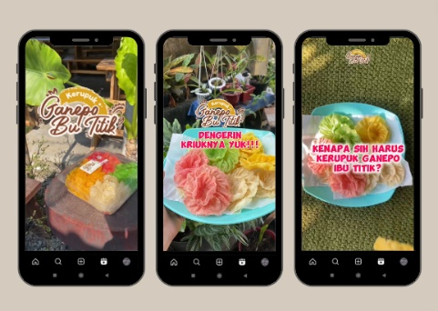

Gambar 12 Hasil akhir video reels instagram

Video Reels Instagram Kerupuk Ganepo Ibu Titik terdiri dari tiga video yang mengenalkan usaha, testimoni tentang kriuknya kerupuk, dan alasan membeli produk. Setiap video menampilkan logo untuk memperkuat identitas merek dan menggunakan teknik pengambilan gambar closeup dan medium shot untuk menekankan detail produk dan interaksi konsumen.

Video menampilkan kemasan produk, orang menikmati kerupuk, dan kerupuk disajikan dengan berbagai menu. Voice-over menggunakan suara perempuan untuk menarik ibu rumah tangga sebagai target pasar. Pendekatan ini bertujuan menarik perhatian konsumen potensial, memberikan informasi jelas, dan membangun kepercayaan melalui testimoni pelanggan.

**KESIMPULAN**

Dalam perancangan *visual* *branding* dan promosi media sosial Instagram Kerupuk Ganepo Ibu Titik, berbagai elemen seperti logo, kemasan, *banner* identitas usaha, *booth* *portable*, kaos, dan *merchandise* seperti stiker dan gantungan kunci telah dihasilkan untuk menciptakan identitas visual yang kuat dan konsisten. Pembuatan logo mencerminkan nilai-nilai inti merek seperti tradisional, sederhana, dan terjangkau. Kemasan produk dan *banner* dirancang untuk meningkatkan daya tarik dan kesadaran merek, sementara *booth* *portable* dan kaos mendukung promosi efektif di pameran dan *event*, memperkuat identitas merek.

Stiker dan gantungan kunci sebagai *merchandise* membantu meningkatkan kesadaran merek dan memperkuat hubungan dengan pelanggan. Promosi melalui media sosial Instagram memainkan peran penting dalam memperkuat identitas visual, menjangkau audiens lebih luas, dan membangun hubungan dengan pelanggan melalui konten konsisten dan menarik. Kesimpulannya, perancangan *visual* *branding* dan promosi ini mencerminkan nilai-nilai tradisional, sederhana, terjangkau, dan ceria, membantu membangun kepercayaan konsumen dan membedakan merek dari kompetitor. *Visual* *branding* yang efektif adalah tentang komunikasi yang jelas dan menarik nilai-nilai merek kepada audiens.

**DAFTAR PUSTAKA**

Aaker, A. D. (2008). Manajamen Ekuitas Merek. Mintra Utama.

Apriyani, T., & Wibowo, A. A. (2023). Pelatihan Copywriting Untuk Meningkatkan Promosi Hasil Unit Produksi Siswa Smk. Jurnal Pengabdian Kepada Masyarakat Membangun Negeri, 7(1), hal 207.

Burhanuddin, R. A., Wicaksono, B. W., Yulistiani, I., & Hanafiah, F. P. (2023). Rebranding Bank Kb Bukopin Dalam Membangun Brand Image Perusahaan. Warta Dharmawangsa, 17(3), hal 1218.

Erlyana, Y (2018). Analisis Peranan Desain Kemasan Terhadap Brand Identity Dari Sebuah Produk Makanan Lokal Indonesia Dengan Studi Kasus: Produk Oleh-Oleh Khas Betawi Mpo Romlah. National Conference of Creative Industry, hal 1083.  
https://journal.ubm.ac.id/index.php/ncci/article/view/1316.

Febrian, A. I., & Aryanto, H. (2022). Perancangan Media Promosi Nanistika Homemade Bakery. BARIK, 3(3), hal 211.

Fitri, W., & Hamid, F. Z. (2020, September). Pengaruh Perubahan Logo (Rebranding) Danone terhadap Ekuitas Merek Aqua. In Prosiding Industrial Research Workshop and National Seminar , Vol. 11, No. 1, Hal. 889.

Frank Jefkins. (1995). Periklanan. Penerbit Erlangga. Hal 227.

Jannah, M. (2022). Desain Grafis Itu Ada Ilmunya: Sebuah Panduan Lengkap Tentang Desain dan Komposisi. Anak Hebat Indonesia.

Januariyansah, S (2018). Analisis Desain Logo Berdasarkan Teori: Efektif Dan Efisien, researchgate.net, hal 2,  
https://www.researchgate.net/profile/Sapitri-Januariyansah/publication/328662854_ANALISIS_DESAIN_LOGO_BERDASARKAN_TEORI_EFEKTIF_DAN_EFISIEN/links/5bdb2d67299bf1124fb32c1b/ANALISIS-DESAIN-LOGO-BERDASARKAN-TEORI-EFEKTIF-DAN-EFISIEN.pdf

Juliasari, D, & Liyundira, FS (2022). Desain Kemasan Produk sebagai Media Perluasan Pemasaran. Progress Conference, hal 210,  
http://proceedings.itbwigalumajang.ac.id/index.php/progress/article/view/497

Mahardika, A., Arumsari, R. Y., & Lukito, W. (2023). Perancangan Media Promosi Untuk Peningkatan Brand Awareness Di Scoria Coffee. EProceedings of Art & Design, hal 2.

Mujahidin, A., & Khoirianingrum, I. (2019). Analisis Segmentasi, Targeting, Positioning (STP) pada Zakiyya House Bojonegoro. In Prosiding Seminar Nasional Unimus (Vol. 2), hal 284-294.

Putra, R. W. (2021). Pengantar Desain Komunikasi Visual Dalam Penerapan. Andi Offset.

Rengganawati, H, & Taufik, Y (2020). Analisis Pelaksanaan Digital Marketing pada UMKM Tahu Rohmat di Kuningan. KOMVERSAL, jurnal.plb.ac.id, hal 29,  
http://jurnal.plb.ac.id/index.php/komversal/article/view/496

Retnasary, M, & Fitriawati, D (2018). Peran Instagram Sebagai Media Promosi. Syntax Literate, hal 65,  
https://www.neliti.com/publications/330294/peran-instagram-sebagai-media-promosi

Yulianto. (2018). Buku Sakti Kuasai Desain Grafis. Anak Hebat Indonesia.